2024 年美東南福音營- 竭誠歡迎您參加！
時間：2024年3月22日（星期五）晚至3月24日（星期日）中午
地點：Shocco Springs Conference Center, Talladega, Alabama
報名：即起至2024年3月3日（星期日）止，詳情請看報名表
您可至www.segospelcamp.org下載報名表
講員介紹
張德健長老
台灣清華大學數學系畢業, 美國普林斯頓大學數學博士, 輔仁大學榮譽理學博士。曾任教於美國加州大學柏克萊分校、馬里蘭大學College Park分校, 現任喬治城大學McDevitt終身講座教授、助理教務長、獲數學界多項榮譽, 發表著作論文兩百篇及專書六本。 張教授在中學時信主, 現任馬里蘭中華聖經教會樂道堂長老, 並時常被邀至世界各地傳講基督耶穌的福音。
程松传道
笔名“基甸”，国际宣教机构散居海归宣教士，全球福音派媒体《今日基督教》亚洲编辑兼中文主编。2011年开始全职事奉，从事网络、文字、媒体福音事工及散居海归事工，并在北美、欧洲和亚洲各地福音布道、培训、担任营会讲员。美国改革宗神学院（RTS）宗教学硕士。曾任中文福音杂志《海外校园》主编，海外校园机构福音部部长。从1995年开始活跃于网络跟中国知识分子谈道，著有《万有之上——基督教与科学的奇缘》、《追寻与回归》和《穿越网络的信仰思辨》。2020年加入国际宣教机构，2022年1月被外派到《今日基督教》从事媒体事工。现居美国东部马里兰州，家有一妻二子。在本地华人教会（马里兰海华郡中华圣经教会）有教成人主日学、带领小组查经和翻译讲道等服事。个人网页：http://godoor.net/whjdt/

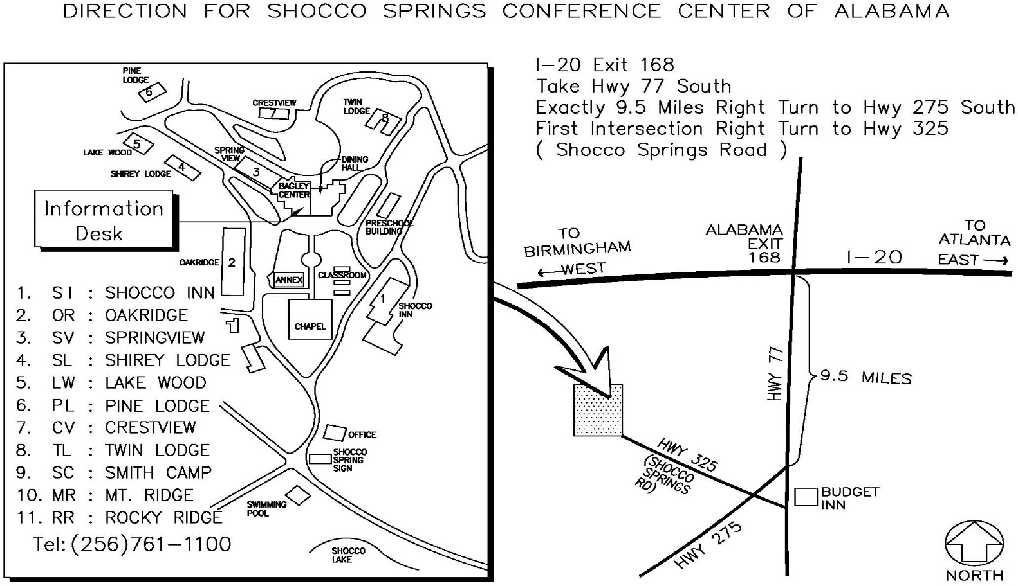
- 請注意：營會沒有3歲以下的兒童照顧，也沒有青少年營，非常抱歉！
- 請保留此地圖，大會不再另發赴會通知！報到時間為3月22日下午5:00起
- 請擕帶 $5 現金做門卡押金；有幼兒之家長請特別注意報名表之第4項
- 每位參加者參加前均需網上填寫Waiver & Release Form （報名後會電郵通知您）

2024年美東南福音營

時間 | 3/22 (五) | 3/23 (六) | 3/24(日)
7:30 - 8:30 | 歡迎到福音營！ | 早餐 | 早餐
8:30 - 8:50 |  | 清晨歡唱 | 清晨歡唱
8:50 - 10:05 |  | 張德健長老  美麗心靈的追尋  信息70' 報告5' | 程松傳道  活水泉源  信息70' 報告5'
10:30-12:05 |  | 程松傳道  重生得救  詩歌20' 信息70' 報告5' | 張德健長老  無比之愛的追尋  詩歌20' 信息70' 報告5'
12: 10- 1:20 |  | 午餐 | 午餐
1:40 – 3:15 |  | 問題解答 | 再  會  ！  神  祝  福  您  ！
 | 報到處設於  Bagley Center  5:00  開始報到 | 3:15 – 5:30  自由活動  （3:20 - 5:20校園事工交流，請各教會及查經班同工參加）
 | 6:00 – 7:00  晚餐 | 5:30 – 6:30  晚餐
 | 7:30 – 9:05  程松傳道  太初有道  詩歌20' 信息70' 報告5' | 7:00 – 8:35  張德健長老  生命意義的追尋  詩歌20' 信息70' 報告5'
 | 9:15 -10:00  分組討論 | 8:45 -9:30  分組討論

2024年美東南福音營報名表
3 / 22 (Fri) - 3 / 24(Sun)
您所參加的教會或查經班： _____________________________________
您的聯絡電話：_____ _______________ Email:________________________________________
您來自：大陸 ____ 台灣____ 香港 ____ 其它 ____
如您行動不便必須住有電梯的宿舍請在此打勾：__________
填寫年齡時請填寫以下年齡範圍（請勿填單一年齡）：
0-2 歲 3-8歲 9-11歲 12-17歲 18-25歲 26-34 歲 35-49歲 50-70歲 >70歲
報名費：0-2歲免費，3-8歲 $40， 9歲及以上 $60，報名費恕不退還，但可找人替換，並請務必通知各單位負責人。大會只收現金或個人支票，抬頭請寫：ACCC, Memo: GC Reg
自即日起至3月3日（星期日）向各教會或查經班負責人報名繳費。
関  係 | 姓名 |  | 年  齡  範  圍 | 性  別  M  /  F | 已 請  是 在  基 此  督 打  徒 勾 | 住宿 |  | 用 餐 |  |  |  |  |  | 報  名  費  金  額
 | Last  Name | First  Name |  |  |  | 週五 | 週六 | 五 | 六 |  |  | 日
 |  |  |  |  |  |  |  | 晚 | 早 | 午 | 晚 | 早 | 午
本  人 | 中  文
英
文
中
文
英
文
中
文
英
文
中
文
英
文
報名注意事項：
- 同一家人請填寫同一張報名表。
- 每位參加者參加前均需網上填寫Waiver & Release Form （報名後會電郵通知您）
- 若有願同住之同性朋友，每人需個別填表，但請在關係欄注明要和誰住。因營地住宿及會場容量有限, 獨自報名者我們將安排您與其他單位的同性朋友一起住，除非您找好二或三位朋友一起報名並指定同住。如您不習慣與其他人同睡一床，請務必自備睡袋.。
- 同行子女，大會僅提供3至11歲兒童營，沒有0-2歲照顧和青少年營。
- 營地宿舍無冰箱，如有嬰兒同行，請父母自備冰桶，營地餐廳可提供碎冰。
- 請注意營地為禁煙營地，並且禁帶寵物，謝謝您的合作！
- 大會實際開支9歲及以上$165, 3至8歲兒童$60, 若您對大會經費需要有感動, 歡迎為此自由奉獻，現金或個人支票均可, 抬頭請寫：ACCC, Memo: for Gospel Camp
3/27-29/20

